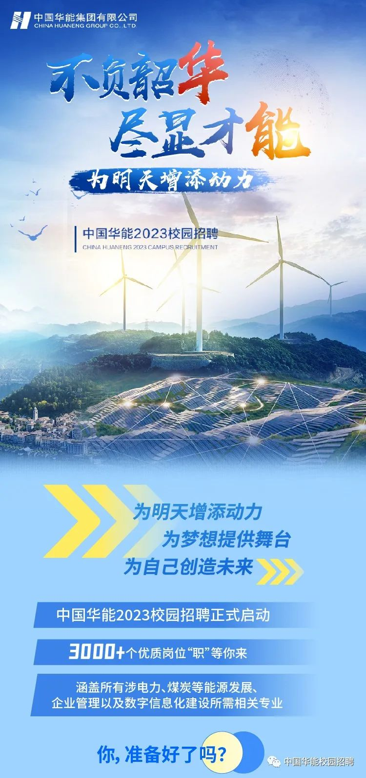

中国华能2023校园招聘正式启动
网址链接：https://mp.weixin.qq.com/s/iDCaTkcZUjAtByW4kMxQkw

